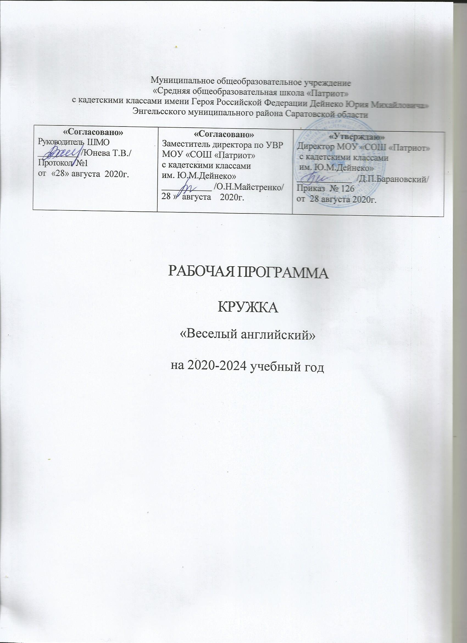

Пояснительная записка
Поликультурное образование современного младшего школьника включает изучение английского языка, как важного предмета, необходимого для успешной социализации в современном многоязычном мире.
Современные тенденции обучения иностранным языкам предусматривают тесную взаимосвязь прагматического и культурного аспектов содержания с решением задач воспитательного и образовательного характера в процессе развития умений иноязычного речевого общения.
В наше время стало очевидным фактом, что обществу нужны люди, свободно владеющие английским языком. Решению этой проблемы поможет обучение языку детей, начиная с раннего возраста.
Характеристика учащихся, которым адресована программа:
-Учащиеся 2,3,4 классов (8-11 лет)
-Достаточный уровень готовности к усвоению программы
-Наличие устойчивой положительной мотивации к успешному овладению рабочей программы по кружку.
Актуальность программы обусловлена:
-интересом учащихся к изучению английского языка
-необходимостью использования дополнительного материала для улучшения языковой компетенции учащихся
Рабочая программа кружка «Веселый английский» предназначена для 3-4 классов общеобразовательных учреждений и составлена в соответствии с требованиями Федерального государственного образовательного стандарта начального образования, на основе программы основного общего образования по английскому языку. Данный курс предназначен как дополнение к УМК Быковой Н.И., Дули Дж., Поспеловой М.Д., Эванс В., состоит из 34 часов и проводится по рабочей тетради УМК «Spotlight» по английскому языку для 3-4 класса. Данный курс поможет учащимся использовать английский язык эффективно и даст им возможность изучать его с удовольствием.
УМК уделяет внимание развитию всех видов речевой деятельности (аудированию, говорению, чтению и письму) с помощью разнообразных коммуникативных заданий и упражнений. Материал организован таким образом, что позволяет регулярно повторять основные активные лексико-грамматические структуры и единицы. Модульный подход в УМК «Английский в фокусе» позволяет использовать различные виды и формы обучения, осуществлять всестороннее развитие учащихся с учётом их индивидуальных способностей и возможностей восприятия и проработки учебного материала, развивать навыки самоконтроля.
Цели курса
Данная программа обеспечивает реализацию следующих целей:
-формирование умений общаться на иностранном языке с учетом речевых возможностей и потребностей третьеклассников: описывать животное, предмет, указывая название, количество, размер, цвет, принадлежность; кратко высказываться о себе, своем друге, своем домашнем животном, своем отношении к школьным предметам и школе, рассказывать о своей семье, своем распорядке дня;
-развитие личности ребенка, его речевых способностей, внимания, мышления, памяти и воображения; мотивации к дальнейшему овладению иностранным языком;
-обеспечение коммуникативно-психологической адаптации младших школьников к новому языковому миру для преодоления в дальнейшем психологических барьеров в использовании иностранного языка как средства общения;
-освоение элементарных лингвистических представлений, доступных младшим школьникам и необходимых для овладения устной и письменной речью на иностранном языке;
-приобщение детей к новому социальному опыту с использованием иностранного языка: знакомство младших школьников с доступными образцами художественной литературы, воспитание дружелюбного отношения к представителям других стран;
-формирование речевых, интеллектуальных и познавательных способностей младших школьников, а также их общеучебных умений;
-формирование уважительного отношения к родной и иноязычной культуре.
Основными задачами реализации содержания обучения являются:
-формирование первоначальных представлений о единстве и многообразии языкового и культурного пространства России и англоговорящих стран, о языке как основе национального самосознания;
- развитие диалогической и монологической устной и письменной речи, коммуникативных умений, нравственных и эстетических чувств, способностей к творческой деятельности.
В результате освоения основной образовательной программы начального общего образования учащиеся достигают личностные, метапредметные и предметные результаты.
Личностными результатами являются:
• общее представление о мире как многоязычном и поликультурном сообществе;
• осознание себя гражданином своей страны;
• осознание языка, в том числе иностранного, как основного средства
общения между людьми.
Метапредметными результатами изучения английского языка в начальной школе являются:
• развитие умения взаимодействовать с окружающими при выполнении разных ролей в пределах речевых потребностей и возможностей младшего школьника;
• развитие коммуникативных способностей школьника, умения выбирать адекватные языковые и речевые средства для успешного решения элементарной коммуникативной задачи;
• расширение общего лингвистического кругозора младшего школьника;
• развитие познавательной, эмоциональной и волевой сфер младшего школьника;
• формирование мотивации к изучению иностранного языка;
Предметными результатами изучения английского языка в начальной школе являются:
В говорении
• вести элементарный этикетный диалог в ограниченном круге типичных ситуаций общения, диалог-расспрос (вопрос-ответ) и диалог-побуждение к действию;
• уметь на элементарном уровне рассказывать о себе/семье/друге, описывать предмет/картинку, кратко характеризовать персонаж.
В аудировании:
• понимать на слух речь учителя и одноклассников, основное содержание небольших доступных текстов в аудиозаписи, построенных на изученном языковом материале.
В чтении
• читать вслух небольшие тексты, построенные на изученном языковом материале, соблюдая правила чтения и нужную интонацию;
• читать про себя тексты, включающие как изученный языковой материал, так и отдельные новые слова, и понимать их основное содержание, находить в тексте нужную информацию.
В письменной речи
• владеть техникой письма;
• писать с опорой на образец поздравление с праздником и короткое личное письмо.

СОДЕРЖАНИЕ КУРСА
Предметное содержание речи
Предметное содержание устной и письменной речи соответствует образовательным и воспитательным целям, а также интересам и возрастным особенностям младших школьников и включает следующие темы:
Школьные дни.
Я и моя семья. Члены семьи, их имена, возраст, внешность.
Любимая еда.
Любимое животное: имя, возраст, цвет, размер, что умеет делать.
Мой дом/квартира/комната: названия комнат, их размер, предметы мебели и интерьера, цвет.
Любимые игрушки. Описание цвета, размера.
Выходной день.
Дни недели. Распорядок дня.
Языковые средства и навыки пользования ими
Графика, каллиграфия и орфография
Третьеклассник научится:
-отличать буквы от транскрипционных знаков;
-читать слова по транскрипции;
-сравнивать и анализировать буквы/буквосочетания и соответствующие транскрипционные знаки;
-группировать слова в соответствии с изученными правилами чтения;
-использовать словарь для уточнения написания слова.
Фонетическая сторона речи
Обучающиеся научатся:
- различать на слух и адекватно произносить все звуки английского языка;
- соблюдать нормы произношения звуков английского языка в чтении вслух и устной речи (долгота и краткость гласных, отсутствие оглушения звонких согласных в конце слов, отсутствие смягчения согласных перед гласными);
- распознавать случаи использования связующего “r” и использовать их в речи;
- соблюдать правильное ударение в изолированном слове, фразе;
- понимать и использовать логическое ударение во фразе, предложении;
- соблюдать правило отсутствия ударения на служебных словах;
- правильно произносить предложения с однородными членами (соблюдая интонацию перечисления);
-различать коммуникативный тип предложения по его интонации;
- правильно произносить предложения с точки зрения их ритмико-интонационных особенностей – повествовательное (утвердительное и отрицательное), вопросительное (общий и специальный вопросы), побудительное и восклицательное предложения;
-читать изученные слова по транскрипции.
Лексическая сторона речи:
Обучающиеся научатся:
-понимать значение лексических единиц в письменном и устном тексте в пределах тематики третьего класса;
- использовать в речи лексические единицы, обслуживающие ситуации общения в соответствии с коммуникативной задачей;
- догадываться о значении незнакомых слов, используя различные виды догадки (по аналогии с родным языком, словообразовательным элементам и т. д.).
Грамматическая сторона речи:
Обучающиеся научатся:
-понимать и употреблять в речи изученные существительные с определённым/неопределённым/нулевым артиклем, количественные числительные; личные, притяжательные, указательные местоимения, глагол have (got), глагол-связку to be, модальный глагол can, видовременные формы Present Simple и Present Continuous; множественное число существительных (исключения), исчисляемые/неисчисляемые существительные, вопросительные слова, специальные вопросы, предлоги места и направления движения, основные коммуникативные типы предложений, безличные предложения, предложения с оборотом there is/there are, побудительные предложения в утвердительной и отрицательной формах.
ОЖИДАЕМЫЕ РЕЗУЛЬТАТЫ
В говорении обучающиеся научатся:
-вести и поддерживать элементарный диалог: этикетный, диалог-расспрос, диалог-побуждение;
-кратко описывать и характеризовать предмет, картинку, персонаж;
-рассказывать о себе, своей семье, друге, школе;
-кратко передавать содержание прочитанного/услышанного текста;
-выражать отношение к прочитанному/услышанному.
В аудировании обучающиеся научатся:
- понимать на слух речь учителя по ведению урока; связные высказывания учителя, построенные на знакомом материале и/или содержащие некоторые незнакомые слова; выказывания одноклассников;
- понимать основную информацию услышанного (небольшие тексты и сообщения, построенные на изученном речевом материале, как при непосредственном общении, так и при восприятии аудиозаписи);
-извлекать конкретную информацию из услышанного;
- вербально или невербально реагировать на услышанное;
- понимать на слух разные типы текста (краткие диалоги, описания,рифмовки, песни);
- использовать контекстуальную или языковую догадку;
- не обращать внимания на незнакомые слова, не мешающие понимать основное содержание текста.
В чтении обучающиеся научатся читать:
-небольшие тексты с разными стратегиями, обеспечивающими понимание основной идеи текста, полное понимание текста и понимание необходимой информации.
- и понимать содержание текста на уровне значения и отвечать на вопросы по содержанию текста;
-определять значения незнакомых слов по знакомым словообразовательным элементам (приставки, суффиксы) и по известным составляющим элементам сложных слов, аналогии с родным языком, конверсии, контексту, иллюстративной наглядности;
пользоваться справочными материалами (англо-русским словарём, лингвострановедческим справочником) с применением знаний алфавита и транскрипции;
- понимать внутреннюю организацию текста;
- читать и понимать содержание текста на уровне смысла и соотносить события в тексте с личным опытом.
В письме обучающиеся научатся:
- выполнять лексико-грамматические упражнения;
- отвечать письменно на вопросы;
- писать открытки-поздравления с праздником и днём рождения;
- писать личные письма в рамках изучаемой тематики с опорой на образец;
- правильно оформлять конверт (с опорой на образец).
Формы и способы контроля и самоконтроля
– Portfolio: письменные и устные задания в рабочей тетради, обобщающие изученный материал.
– Board Game: игра в рабочей тетради на закрепление изученного языкового материала.
– I Love English: раздел в рабочей тетради на закрепление изученного языкового материала во всех видах речевой деятельности.
– Now I know: задания, направленные на самооценку и самоконтроль знаний материала модуля.
– Языковой портфель: творческие работы к каждому модулю.

Тематическое планирование 2 классы
№ | Наименование разделов и тем | Количество часов | Дата проведения | Коррек  тировка
1. | «Давайте познакомимся!» | 6
1 | Начали! Знакомство. Формирование навыков говорения. | 1
2 | Мои буквы. Буквы a-h | 1
3 | Буквы и буквосочетания. Развитие навыков чтения. | 1
4 | Привет! Знакомство с персонажами учебника. | 1
5 | Моя семья. Введение и первичное закрепление лексики. | 1
6 | Составление мини-рассказа о себе | 1
2 | «Моя семья» | 3
7- | Моя семья. Новая лексика. | 1
8 | Мои родственники | 1
9 | Составление рассказа о семье | 1
3. | «Мой дом. Моя квартира» | 3
10 | Мой дом. Моя квартира. Новая лексика. | 1
11 | Составление диалога по теме. | 1
12 | Рассказ «Мой дом».  Выставка рисунков. | 1
4. | «Еда» | 3
13 | Еда. Новая лексика. | 1
14 | Составление меню. Проект «Мой день рождения» | 1
15 | Диалог «В магазине». | 1
5. | «Цвета» | 3
16 | Цвета. Новая лексика. | 1
17 | Рисование фруктов и овощей.  Выставка рисунков | 1
18 | Описание картины.  Сочетание прилагательное + существительное | 1
6. | «Мы считаем» | 3
19 | Мы считаем. Новая лексика. | 1
20 | Решение примеров. | 1
21 | Прямой и обратный счет. | 1
7. | «Наши любимые животные» | 2
22 | Наши любимые животные. Новая лексика. | 1
23 | Диалоги о животных.  Сказка «Теремок» | 1
8. | «Одежда и обувь» | 3
24 | Одежда и обувь. Новая лексика. | 1
25 | Мой гардероб. | 1
26 | Диалог «В магазине одежды».  Проект «Журнал мод» | 1
9. | «Мы путешествуем» | 2
27 | Мы путешествуем. Новая лексика. | 1
28 | Диалоги по теме. | 1
10. | «Учебные принадлежности» | 3
29 | Учебные принадлежности. Новая лексика. | 1
30 | Диалоги по теме. | 1
31 | Рассказ «Я- ученик». | 1
11. | «Мое хобби» | 3
32 | Мое хобби. Новая лексика. | 1
33 | Диалоги по теме «Хобби». | 1
34 | Проект «Мое хобби». | 1

Тематическое планирование 3 классы
№ | Темы занятий | Количество часов | Дата проведения | Коррек  тировка
1 | Вводное занятие: повторение алфавита, цветов, чисел | 1
2 | Повторение форм глагола to be в настоящем времени, личных местоимений. | 1
3 | Числительные 1-20 | 1
4 | Повторение модального глагола can | 1
5 | Активизация навыков лексики и грамматики | 1
6 | Притяжательные местоимения | 1
7 | Указательные местоимения | 1
8 | Множественное число существительных. Исключения | 1
9 | Активизация навыков лексики и грамматики | 1
10 | Настоящее простое время (утвердительные предложения) | 1
11 | Настоящее простое время (отрицательные и вопросительные предложения) | 1
12 | Исчисляемые/неисчисляемые предложения, some\any | 1
13 | Активизация навыков лексики и грамматики | 1
14 | Повторение глагола have\has got (отрицательные и вопросительные предложения) | 1
15 | Вопросительные слова, специальные вопросы (повторение) | 1
16 | Активизация навыков лексики и грамматики | 1
17 | Предлоги места и направления движения | 1
18 | There is\are (утверждения, вопросы, отрицательные предложения) | 1
19 | Активизация навыков лексики и грамматики | 1
20 | Настоящее продолженное время (утверждения, вопросы, отрицательные предложения) | 1
21 | Активизация навыков лексики и грамматики | 1
22 | Повторение пройденного материала | 1
23 | Мой гардероб. | 1
24 | Диалог «В магазине одежды». | 1
25 | Мы путешествуем. Новая лексика. | 2
26 | Диалоги по теме. | 1
27 | Учебные принадлежности. Новая лексика. | 1
28 | Диалоги по теме. | 1
29 | Рассказ «Я- ученик». | 1
30 | «Мое хобби» 4 ч  Мое хобби. Новая лексика. | 1
31 | Диалоги по теме «Хобби». | 1
32 | Рассказ «Мое хобби». | 1
33 | Обобщение изученного | 1
34 | Обобщение изученного | 1

Тематическое планирование 4 классы
№ урока | Темы занятий | Кол-во часов | Дата проведения | Коррек  тировка
1 | Вводное занятие: повторение алфавита, цветов, чисел | 1
2 | Повторение форм глагола to be в настоящем времени, личных местоимений. | 1
3 | Числительные 20-100 | 1
4 | Повторение модального глагола can | 1
5 | Активизация навыков лексики и грамматики | 1
6 | Притяжательные местоимения | 1
7 | Указательные местоимения | 1
8 | Множественное число существительных. Исключения | 1
9 | Активизация навыков лексики и грамматики | 1
10 | Настоящее простое время (утвердительные предложения) | 1
11 | Настоящее простое время (отрицательные и вопросительные предложения) | 1
12 | Исчисляемые/неисчисляемые предложения, some\any | 1
13 | Активизация навыков лексики и грамматики | 1
14 | Повторение глагола have\has got (отрицательные и вопросительные предложения) | 1
15 | Вопросительные слова, специальные вопросы (повторение) | 1
16 | Активизация навыков лексики и грамматики | 1
17 | Предлоги места и направления движения | 1
18 | There is\are (утверждения, вопросы, отрицательные предложения) | 1
19 | Активизация навыков лексики и грамматики | 1
20 | Настоящее продолженное время (утверждения, вопросы, отрицательные предложения) | 1
21 | Активизация навыков лексики и грамматики | 1
22 | Повторение пройденного материала | 1
23 | Мой гардероб. | 1
24 | Диалог «В магазине одежды». | 1
25 | «Мы путешествуем» | 1
26 | Мы путешествуем. Новая лексика. | 1
27 | Диалоги по теме. | 1
28 | Учебные принадлежности. Новая лексика. | 1
29 | Диалоги по теме. | 1
30 | Рассказ «Я- ученик». | 1
31 | «Мое хобби» 4 ч  Мое хобби. Новая лексика. | 1
32 | Диалоги по теме «Хобби». | 1
33 | Рассказ «Мое хобби». | 1
34 | Обобщение изученного | 1

Материально-техническое обеспечение
- Быкова Н.И., Дули Дж., Поспелова М.Д., Эванс В. Английский язык Рабочая тетрадь 3 класс, Москва Express Publishing, Просвещение, 2013
- Раздаточный материал к УМК с сайта www.prosv.ru/umk/spotlight.
- Быкова Н.И., Дули Дж., Поспелова М.Д., Эванс В. Английский в фокусе Учебник для общеобразовательных организаций с приложением на электронном носителе 3 класс, Москва Express Publishing, Просвещение, 2012
- Быкова Н.И., Дули Дж., Поспелова М.Д., Эванс В. Английский язык Книга для учителя 3 класс, Москва Express Publishing, Просвещение, 2012
- Аудиокурс к рабочей тетради
- Рабочие программы. Предметная линия учебников «Английский в фокусе» 2-4 классы
- Федеральный государственный образовательный стандарт начального общего образования.
- Двуязычные словари.
- Грамматические таблицы к основным разделам грамматического материала, содержащегося в примерных программах начального образования по иностранному языку.
- Сайт дополнительных образовательных ресурсов УМК «Английский в фокусе» http://www.prosv.ru/umk/spotlight
Куклы, мягкие игрушки, мячи, настольные игры на английском языке, интерактивная доска, компьютер, мультимедийный проектор, стенд для размещения творческих работ учащихся.
Список литературы
1. Федеральный государственный образовательный стандарт начального общего образования // Вестник образования. – 2010. – №.3.
2. Примерные программы начального общего образования. В 2 ч. Ч. 2. – М.: Просвещение, 2009. – (Серия «Стандарты второго поколения»).
3. Быкова Н., Дули Д., Поспелова М., Эванс В. УМК «Английский в фокусе» для 3 класса. – М.: Express Publishing: Просвещение, 2011.

